附件1
无锡市施工项目申报平台填报说明

一、申报入口
扫码关注无锡生态环境微信公众号，点击信息服务栏目，选择施工项目申报进入无锡市施工项目申报平台进行申报。如下图1-1、1-2：

图1-1
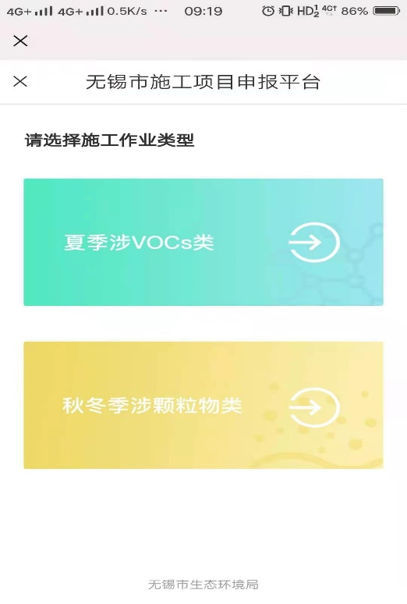
图1-2

二、业务功能说明
施工项目申报单位或个人进入无锡生态环境微信公众号【施工作业申报】界面，按照流程创建项目，选择申报类型，根据提示填写申报内容，并提交。

三、夏季涉VOCs类施工作业填报
进入无锡市施工作业申报平台后，点击“夏季涉VOCs类”标签进入夏季涉VOCs类施工作业填报界面，填报内容分为项目基础信息（必填）、作业信息（必填）、主要原材料（必填）、备注和挥发性有机物防治措施（必填）等五个模块，如下图：
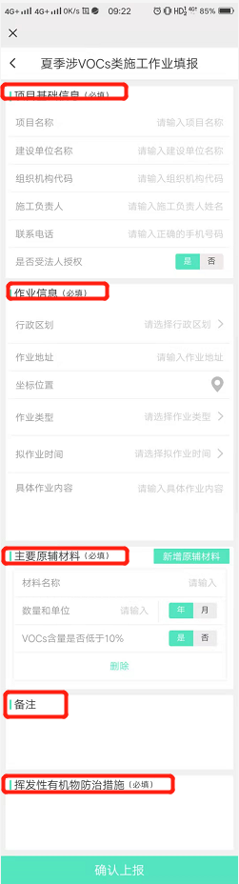
图1-3
项目基础信息（必填）：输入项目名称、建设单位名称、组织机构代码、施工负责人、联系电话等信息内容，是否受法人授权这一列默认“是”，点击“否”，则说明不受法人授权。
作业信息（必填）：①行政区划：点击“请选择行政区划”弹出行政区划界面，选择区划，点击确认。如下图1-4；②作业地址：直接输入作业地址；③坐标位置：点击坐标图标，弹出点位确认页面，查找作业地址点位，点击“确认选点”。如图1-5；④作业类型：点击“请选择作业类型”标签，弹出作业类型界面，选择作业类型，点击“确认”，如下图1-6。⑤拟作业时间：点击“请选择拟作业时间”标签，弹出作业时间界面，选择作业时间，点击“确认”，如下图1-7。⑥具体作业内容：输入具体的作业内容。
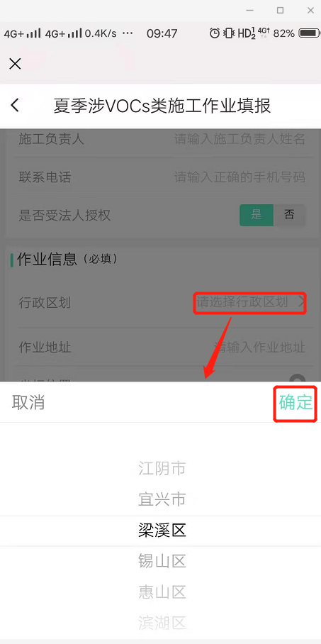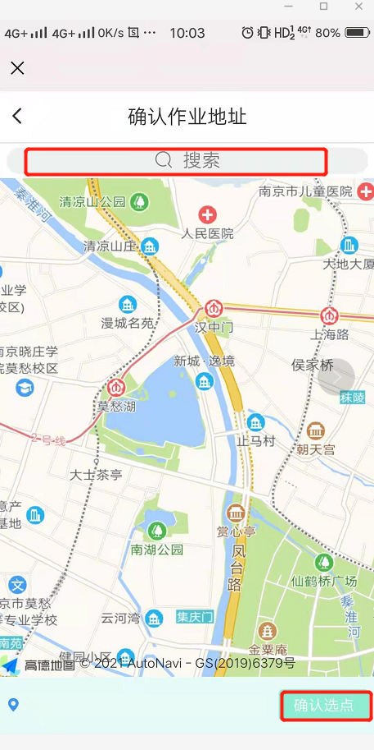
图1- 4 图1- 5
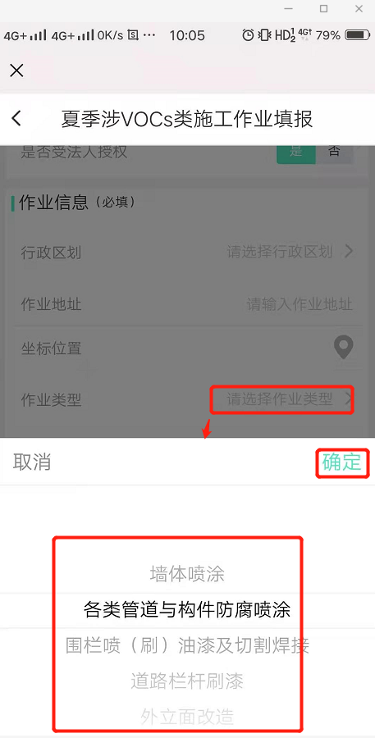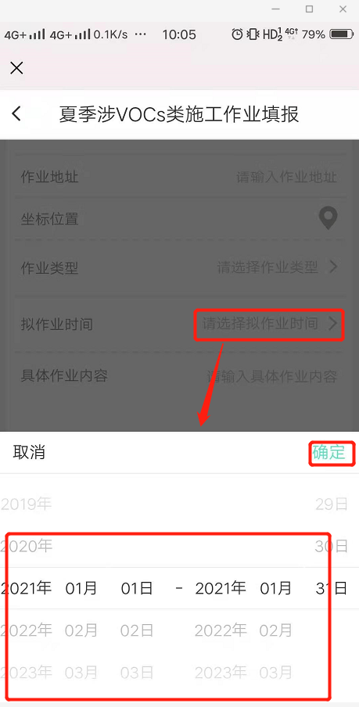
图1-6 图1-7
主要原辅材料（必填）：默认展示一个原辅材料的输入，可以点击“新增原辅材料”按键，添加新的原辅材料输入窗口。点击“删除”按键将对应的原辅材料输入窗口删除。如下图1-8：
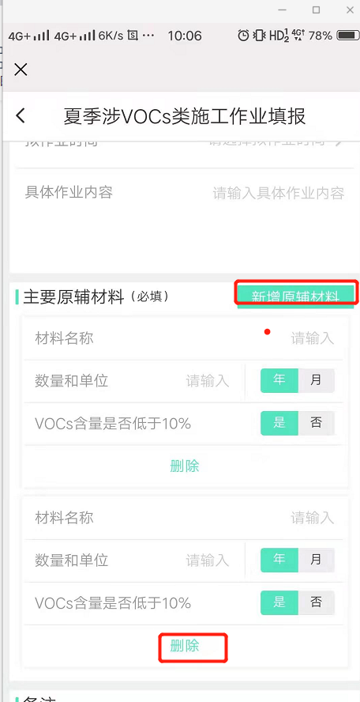
图1-8
备注：输入备注信息。
挥发性有机物防治措施（必填）：输入挥发性有机物防治措施。
确认上报：点击“确认上报”按钮，夏季涉VOCs类施工作业填报完成，将收到申报成功短信提醒。

四、秋冬季涉颗粒物类施工作业填报
进入无锡市施工作业申报平台后，点击“秋冬季涉VOCs类”标签进入秋冬季涉VOCs类施工作业填报界面，填报内容分为项目基础信息（必填）、作业信息（必填）、扬尘防治措施（必填）、运输车辆及非道路移动机械设备（必填）、线路审批文件上传（必填）、移动源防控措施（必填）等六个模块，如下图1-9：
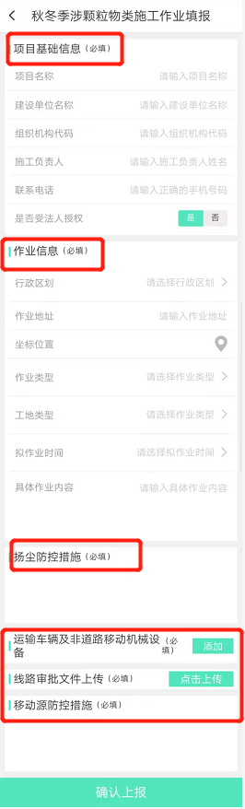
图1-9
项目基础信息（必填）：输入项目名称、建设单位名称、组织机构代码、施工负责人、联系电话等信息内容，是否受法人授权这一列默认“是”，点击“否”，则说明不受法人授权。
作业信息（必填）：①行政区划：点击“请选择行政区划”弹出行政区划界面，选择区划，点击确认。如下图1-10；②作业地址：直接输入作业地址；③坐标位置：点击坐标图标，弹出点位确认页面，查找作业地址点位，点击“确认选点”。如下图1-11；④作业类型：点击“请选择作业类型”标签，弹出作业类型界面，选择作业类型，点击“确认”，如下图1-12。⑤工地类型：点击“请选择工地类型”标签，弹出工地类型界面，选择工地类型，点击确认，如下图1-13。⑥拟作业时间：点击“请选择拟作业时间”标签，弹出作业时间界面，选择作业时间，点击“确认”，如下14。⑦具体作业内容：输入具体的作业内容。
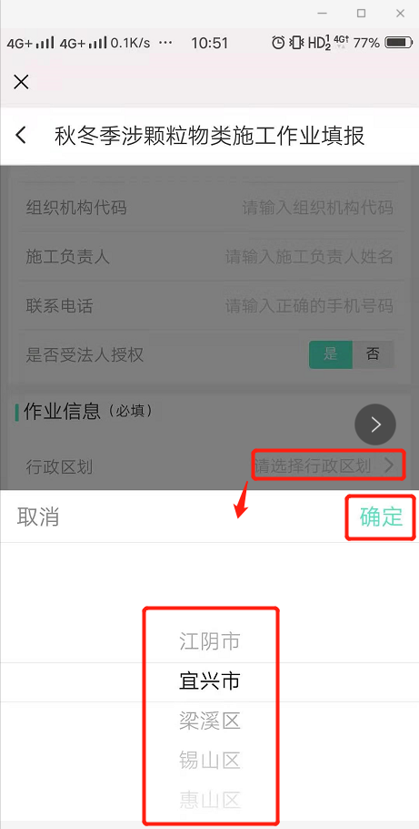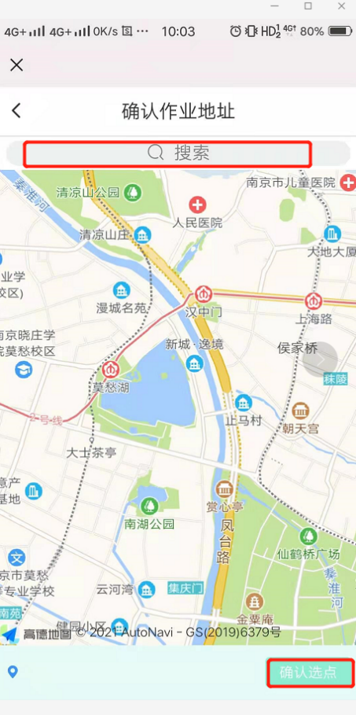
图1-10 图1-11
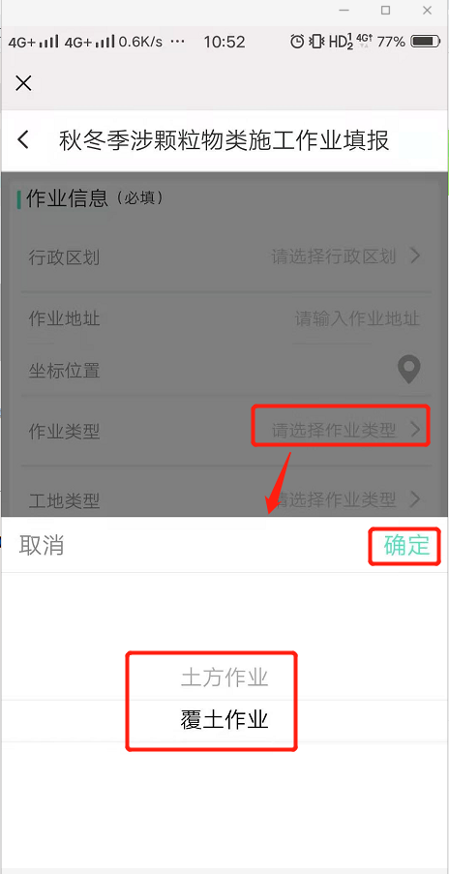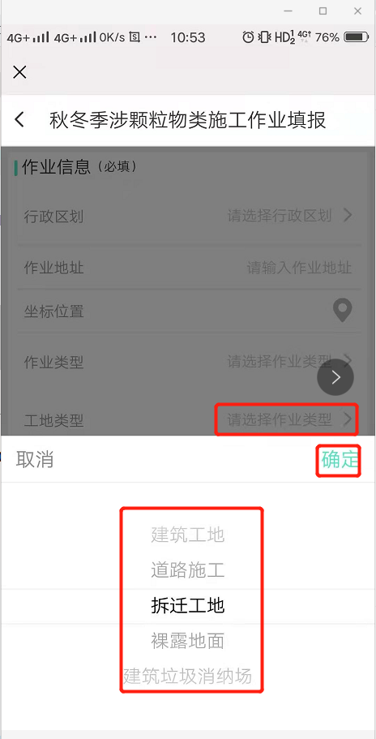
图1- 12 图1- 13
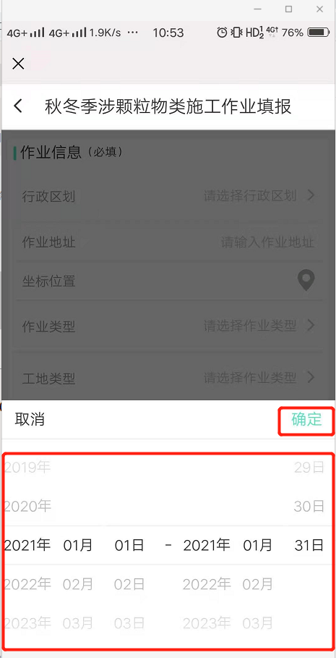
图1- 14
扬尘防治措施（必填）：输入扬尘防治措施。
运输车辆及非道路移动机械设备（必填）：点击“添加”按键弹出“运输车辆及非道路移动机械设备”界面，如下图1-15。选择“运输车辆”标签，“运输车辆及非道路移动机械设备”模块下方增加“运输车辆”表单（包括运输车辆、数量、加油来源、排放标准、是否备案、有无防尘罩），如再点击“添加”按键，选择“非道路移动机械设备”标签，“运输车辆及非道路移动机械设备”模块下方增加“非道路移动机械设备”表单（包括非道路移动机械名称、数量、加油来源、排放标准、是否备案、有无防尘罩）。如下图1-16：
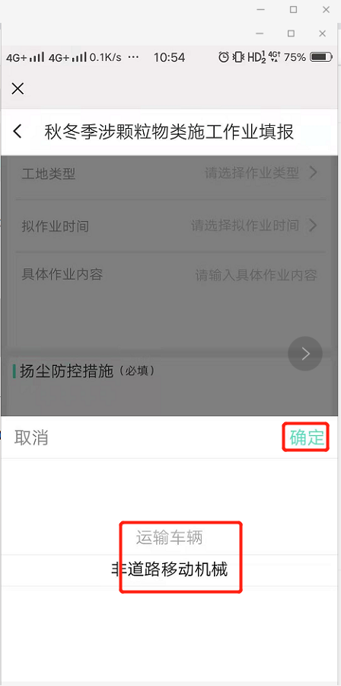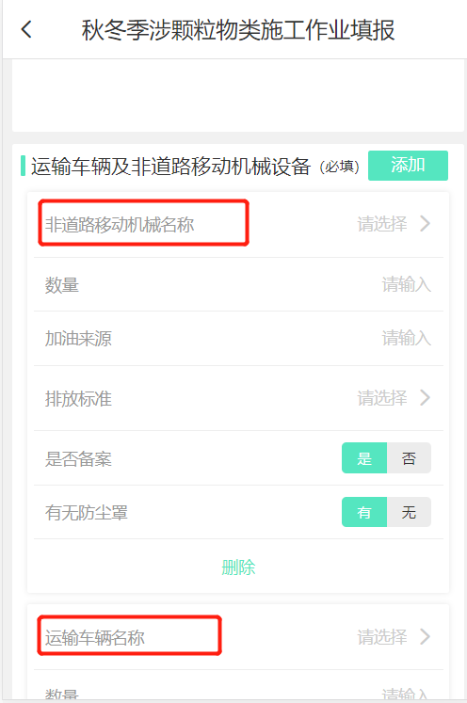
图1-15 图1-16
线路审批文件上传（必填）：点击“上传”按键，可以选择线路审批文件进行上传，支持多个文件上传。
移动源防控措施（必填）：输入移动源防控措施：
确认上报：点击“确认上报”按钮，秋冬季涉颗粒物类施工作业填报完成，将收到申报成功短信提醒。
附件2
管控参考文件名称及文号
序号 | 文件名称 | 对应文号
1 | 《关于印发无锡市大气臭氧污染防治攻坚28条三年行动计划（2020—2022年）的通知》 | 锡政办发〔2020〕47号
2 | 促进建设工程文明施工水平提升工作方案 | 锡政办发〔2020〕34号
3 | 《民用建筑工程室内环境污染控制规范》 | GB50325-2020
4 | 《建筑用墙面涂料中有害物质限量》 | GB 18582-2020
5 | 《室内装饰装修材料胶粘剂中有害物质限量》 | GB 18583-2008
6 | 《建筑胶粘剂有害物质限量》 | GB 30982-2014
7 | 《建筑类涂料与胶粘剂挥发性有机化合物含量限值标准》 | DB13/3005-2017

